Venipatte / Scobolide / Brutapode antique

Lore de la lignée

Inspiration :

Les types Électrik se font rares dans le bestiaire de Keltios. La lignée de Brutapode étant l’un des insectes les plus rapides avec une aptitude à paralyser ses adversaires grâce à son poison d’après ses descriptions Pokédex, en faire une forme régionale basée sur l’électricité m’a semblé être une excellente idée.
Après une première tentative de concept vite oubliée, Eysselia a réalisé la lignée complète avec comme marque distinctive une fourrure drue à dominante bleu et jaune (et des couleurs un peu radioactives pour le shiny) et l’absence de toute glande à venin, remplacés par des aiguillons électriques. Cette forme régionale plutôt commune à Keltios est plus légère, un peu plus rapide et un peu moins défensive que le Venipatte moderne, mais dispose d’atouts conséquents en combat. Cela en fait l’un des insectes les plus intéressants en stratégie.

Étymologie :

L’étymologie de Venipatte vient de venin et de bolide (même si cette forme régionale n’est pas venimeuse, le nom reste).
L’étymologie de Scobolide vient de scolopendre et de bolide.
L’étymologie de Brutapode vient de brutal et chilopode.

Habitat :

Créatures des bois et des marais, les Venipattes antiques se trouvent en petites quantités du Lac de Cernos jusqu’à la Forêt d’Elda.
Une autre aire de reproduction se trouve sur les berges nord du Golfe de Lune. On y trouve majoritairement des Scobolides avec quelques sous-évolutions.
La troisième aire qui regroupe des Brutapodes se situe autour du fleuve Haedus, du versant sud du Mont Taranus à l’embouchure de Betulis. Plus on se rapproche du Mont Taranus et plus les spécimens sont dangereux.
À l’échelle du royaume, c’est donc une créature magique assez commune avec une répartition sur trois aires différentes.
À noter que la forme de base de ce Pokémon n’existe pas à Keltios.

Type :

La lignée se voit attribuer le double type Insecte/Électrik. C’est une combinaison équilibrée qui se compense bien avec 5 résistances et 3 faiblesses, toutes simples. Seules les faiblesses Feu (très commun pour contrer les types Acier) et Roche (donc aux Pièges de Roc) sont considérées comme gênantes.
Au niveau des affinités secondaires, Venipatte commence avec les types Roche et Ténèbres. Il débloque le type Acier à sa première évolution, puis le type Sol en évoluant en Brutapode, un coverage très intéressant qui peut en surprendre plus d’un.
À noter qu’en jeu officiel, la résistance Psy (apportée par le type Insecte) et la faiblesse Dragon (apportée par le type Électrik) n’existent pas.

Stats :

Venipatte a une Vitesse et une Défense assez bonnes pour un bébé Pokémon, mais son potentiel offensif est limité et son staying power handicapé par ses PV très bas.

La forme évoluée intermédiaire voit sa Vitesse stagner, en échange de très bonnes stats de défense… malheureusement handicapés par ses PV toujours aussi bas et des stats offensives qui augmentent à peine. Au bilan, son bulk est plutôt faible. Ceci dit, Scobolide a des atouts pour rehausser sa stat de Vitesse en combat et ainsi annuler l’un de ses points faibles, notamment son talent Turbo qui lui permet de l’augmenter à coup sûr après chaque tour consécutif passé au combat.

Quant à l’évolution finale, elle engendre une régression de ses stats défensives avec un bulk équivalent à celui de Lézargus, c’est-à-dire faible. Cependant, c’est le stade évolutif où les points forts de son espèce peuvent enfin s’exprimer : sa Vitesse devient particulièrement remarquable en le plaçant parmi les meilleurs Speed tiers, et son assez bonne Attaque lui permet d’infliger des dégâts enfin significatifs sur le plan physique, mais son Attaque Spéciale est trop faible pour être exploitable…
Les stats ne sont donc pas le point fort de Brutapode (un total de 485 points est plutôt faible pour une forme évoluée finale), mais c’est par son movepool et ses talents qu’il a l’occasion de briller. Ça en fait donc un « Glass Cannon » idéal : un Bulk mauvais mais qui a quasiment l’assurance de taper en premier. À son dresseur de savoir bien choisir son premier coup.

Movepool :

Comparé à sa forme de base, la version régionale de Keltios voit tout le movepool de type Poison remplacé par des capacités Électrik. Oubliez l’empoisonnement et les glandes à venin, c’est sur la gestion de la Vitesse, l’apeurement et la paralysie que se joue les clés de sa victoire !

Venipatte obtient directement Frotte-Frimousse dès sa naissance. Il peut ainsi facilement paralyser ses adversaires tout en infligeant de petits dégâts sans risquer de se faire bloquer par Provoc. Il apprend aussi le combo Boul’Armure + Roulade qu’il peut utiliser sans pénalité grâce à son affinité secondaire avec le type Roche.
Il apprend assez vite Piège de Fil et Toile Élek, deux capacités pouvant baisser la Vitesse de ses cibles. Il est possible d’enseigner Abri à la place de Piège de Fil si on veut aussi bloquer les attaques de statut, mais le potentiel de l’enseignement se trouve surtout parmi le movepool offensif de type Insecte tel que Double Dard, Ravage Rampant, Survinsecte ou Harcèlement. Chose intéressante : c’est aussi un utilisateur de Poursuite.

L’évolution intermédiaire débloque trois types de capacités acquises : celles permettant de pivoter (Change Éclair et Demi-Tour) – des attaques inaccessibles chez sa forme de base ; celles permettant de terrasser le champ de bataille (Métalliroue, qui dans Sacred Phoenix infligera toujours des dégâts même si le terrain n’est pas altéré) ; et celles permettant d’apeurer ses ennemis (Bulldoboule, Escalade). Du côté des attaques apprises naturellement, on trouve Mur de Fer et Piqûre.

La forme évoluée finale débloque le movepool offensif « bourrin » qui sied bien à sa stat d’Attaque : Mégacorne pour infliger des gros dégâts de type Insecte (avec Dard-Nuée ou Plaie Croix comme alternatives), Électacle pour le type Électrik, et Électrikipik si on veut coupler une chance d’apeurer à un ennemi déjà paralysé.
Du côté des attaques enseignables, on trouve Danse Lames qui s’il arrive à le placer lui permettra de wallbreaker. (Une Ceinture Force peut aider.) À cet arsenal s’additionne une affinité secondaire de type Sol et le déblocage de l’attaque Séisme, un coverage qui peut l’aider à gérer les types Feu. En parlant de coverage, le movepool de type Lumière et Obscur n’est pas exceptionnel et est purement offensif, même si ça peut apporter quelques surprises dessus.

Notons que le Pokémon peut apprendre Picots et ainsi gêner ses adversaires. Mais contrairement à son compère de type Poison, c’est le seul Entry Hazard qu’il peut apprendre. Dans le même esprit, il y a aussi Effort qui peut être enseignée dès le premier stade évolutif et permettre d’infliger de gros dégâts en suicide lead après avoir encaissé un coup qui aurait dû être fatal.
Par contre, oubliez Relais qui est banni à Keltios, car sujet à trop de déséquilibrages et d’exploits. La lignée ne pourra donc pas l’utiliser pour transmettre des boosts de Vitesse à un coéquipier.

En conclusion, il s’agit d’un Pokémon fragile mais très rapide et qui peut devenir impossible à doubler s’il a le talent Turbo au moins que l’adversaire n’ait une priorité pour le contrer.
Ses deux rôles les plus appropriés sont l’hyper offense et le suicide lead. Brutapode peut aussi miser sur le haxx en paralysant son adversaire puis en enchainant des attaques pouvant apeurer. Il jouit d’un très bon coverage avec son movepool de type Sol et Roche, en plus de ses STABs Insecte et Électrik. Il peut enfin faire des dégâts résiduels en pivotant, utilisant sa Vitesse remarquable pour laisser un Pokémon plus bulky encaisser le coup à venir.
Sa Vitesse lui permet aussi de revenge kill. Une Ceinture Force est recommandée pour qu’il puisse au moins tenir un tour, tour qui lui permettra de s’assurer d’un boost de Vitesse après avoir posé des picots, s’être setup avec Danse Lames ou préparé une contre-attaque avec Effort.

Caractéristiques de la lignée :

Courbe d’expérience : Moyenne (1 000 000 XP au niveau 100)
Groupe de reproduction : Insectoïde (Juvénile pour Venipatte)
Sexe-ratio : 50% mâle, 50% femelle
Douleur de l’évolution : Élevée (douloureuse)
Fertilité de l’espèce : Dès l’évolution en Scobolide, soit à partir du niveau 22
Temps d’éclosion : Assez rapide (3840 pas)
Réincarnation possible après la mort : Catalin

Venipatte antique

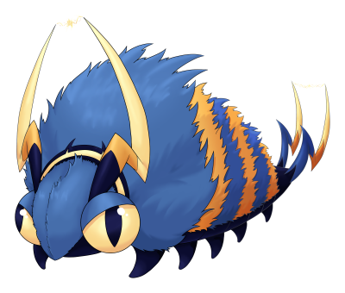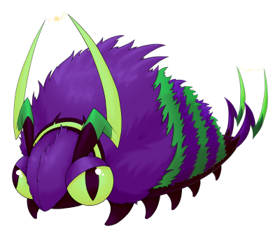

Stats et capacités :

Nom : Venipatte antique
Espèce : Pokémon Chilopode
Évolue en Scobolide antique à partir du niveau 22.

Description : Ce Pokémon génère de l’électricité avec sa fourrure. Toute créature magique qui se frotte à ses antennes risque la paralysie, ce qui l’a sauvé plus d’une fois face à des prédateurs.
Taille : 0,4 m (1’04")
Masse : 4,7 kg (10,4 lbs)
Taux de capture : 240
Expérience de base : 52
Objet tenu à l’état sauvage : Baie Ceriz (6,25%), Baie Oran (18,75 %)
Matière première récupérée par la chasse : Soie Brute (×0,5)
Apparence : Insectoïde
Couleur : Bleu
Rareté : Commun
Tier : Zero Used – LC
----------

Type : Insecte / Électrik
Affinités secondaires : Normal, Roche, Ténèbres
Résiste : Électrik, Plante, Combat, Psy, Acier
Craint : Feu, Roche, Dragon
----------

Bases stats :
PV : 30
Attaque : 45
Défense : 59
Attaque Spéciale : 30
Défense Spéciale : 39
Vitesse : 67
----------
Total : 270

EV : +1 Vit

Talents :
• Statik : Le Pokémon charge son corps en électricité statique, et tout contact avec lui peut paralyser.
• Essaim : Augmente un peu la puissance des capacités de type Insecte du Pokémon s’il est blessé, et significativement s’il l’est gravement.
• Turbo (caché) : La Vitesse du Pokémon augmente à chaque tour.

Dimorphisme sexuel :
Aucun.

Scobolide antique

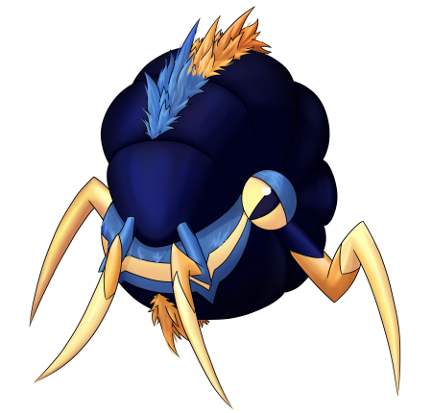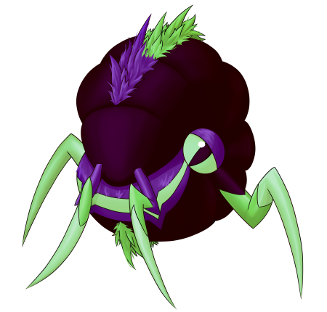

Stats et capacités :

Nom : Scobolide antique
Espèce : Pokémon Coconplopode
Évolution de Venipatte antique à partir du niveau 22
Évolue en Brutapode antique à partir du niveau 30

Description Pokédex : Cet insecte se met en boule pour attaquer. En tourbillonnant, il génère encore plus d’électricité, ce qui rend ses coups plus rapides et puissants.
Taille : 1,2 m (3’11")
Masse : 42,3 kg (93,3 lbs)
Taux de capture : 120
Expérience de base : 126
Objet tenu à l’état sauvage : Baie Parma (6,25%), Baie Oran (18,75 %), Baie Ceriz (50 %)
Matière première récupérée par la chasse : Soie Brute (×1)
Apparence : Uniquement une tête
Couleur : Bleu
Rareté : Peu commun
Tier : Zero Used – NFE (Poorly Used – NFE si talent Turbo)
----------

Type : Insecte / Électrik
Affinités secondaires : Normal, Roche, Ténèbres, Acier
Résiste : Électrik, Plante, Combat, Psy, Acier
Craint : Feu, Roche, Dragon
----------

Bases stats :
PV : 40 (+10)
Attaque : 55 (+10)
Défense : 99 (+40)
Attaque Spéciale : 40 (+10)
Défense Spéciale : 79 (+40)
Vitesse : 67 (+0)
----------
Total : 380 (+110)

EV : +2 Déf

Talents :
• Statik : Le Pokémon charge son corps en électricité statique, et tout contact avec lui peut paralyser.
• Essaim : Augmente un peu la puissance des capacités de type Insecte du Pokémon s’il est blessé, et significativement s’il l’est gravement.
• Turbo (caché) : La Vitesse du Pokémon augmente à chaque tour.

Dimorphisme sexuel :
Aucun.

Brutapode antique

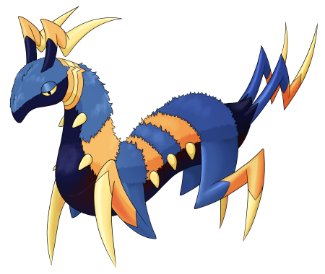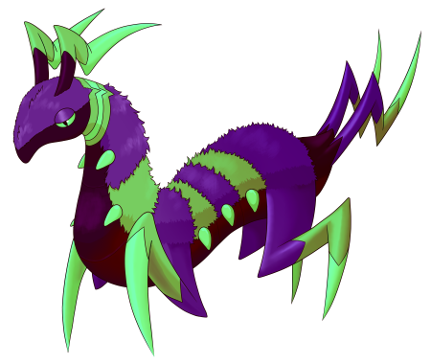

Stats et capacités :

Nom : Brutapode antique
Espèce : Pokémon Mégaplopode
Évolution de Scobolide antique à partir du niveau 30
Méga Gemme : (aucune)

Description Pokédex : L’agilité de ce Pokémon est remarquable. Il utilise sa vitesse pour surprendre et apeurer ses cibles avant de les paralyser grâce à ses appendices chargés en électricité.
Taille : 2,5 m (8’02")
Masse : 148,8 kg (328,0 lbs)
Taux de capture : 60
Expérience de base : 214
Objet tenu à l’état sauvage : Aimant (6,25%), Baie Parma (18,75 %), Baie Ceriz (50 %)
Matière première récupérée par la chasse : Soie Brute (×2)
Apparence : Insectoïde
Couleur : Bleu
Rareté : Rare
Tier : Never Used (Over Used si talent Turbo)
----------

Type : Insecte / Électrik
Affinités secondaires : Normal, Sol, Roche, Ténèbres, Acier
Résiste : Électrik, Plante, Combat, Psy, Acier
Craint : Feu, Roche, Dragon
----------

Bases stats :
PV : 60 (+20)
Attaque : 100 (+45)
Défense : 79 (-20)
Attaque Spéciale : 55 (+15)
Défense Spéciale : 69 (-10)
Vitesse : 122 (+55)
----------
Total : 485 (+105)

EV : +3 Vit

Talents :
• Statik : Le Pokémon charge son corps en électricité statique, et tout contact avec lui peut paralyser.
• Essaim : Augmente un peu la puissance des capacités de type Insecte du Pokémon s’il est blessé, et significativement s’il l’est gravement.
• Turbo (caché) : La Vitesse du Pokémon augmente à chaque tour.

Dimorphisme sexuel :
Aucun.

Évolution finale, pas de Méga-Évolution

Movepool inné (par montée de niveau ou maître des capacités)

❌ : Attaque impossible à apprendre pour ce stade évolutif ou cette forme
💿 : Attaque pas encore innée pour ce stade évolutif, mais qui peut être apprise grâce à un enseignement externe.
Gras : Capacité bénéficiant du STAB au moment où elle est apprise.
Italique : Capacité apprise à un moment où une évolution future est requise pour débloquer un STAB ou une affinité secondaire.
Rouge : Anti-STAB car aucune affinité secondaire sur tous les stades d’évolution. Cette capacité consommera plus d’énergie et aura moins de puissance.
Un niveau d’apprentissage de 0 signifie que le Pokémon l’apprend lors de son évolution. Des attaques qui apparaissent au niveau 1 après une évolution peuvent être débloquées sans CT grâce au Maître des capacités.

Attaque | Type | Cat. | Puis. | Pré. | Niveau d’apprentissage
 |  |  |  |  | Venipatte antique | Scobolide antique | Brutapode antique
Mur de Fer |  |  | - | ∞ | 💿 | 0 | 22
Escalade |  |  | 90 | 85 | ❌ | 1 | 1
Taillade |  |  | 40 | 95 | ❌ | ❌ | 1
Vampirisme |  |  | 80 | 100 | ❌ | ❌ | 1
Dard-Nuée |  |  | 25 | 95 | 💿 | 💿 | 1
Éclair Fou |  |  | 90 | 100 | 💿 | 💿 | 1
Frotte-Frimousse |  |  | 20 | 100 | 1 | 1 | 1
Boul’Armure |  |  | - | ∞ | 1 | 1 | 1
Roulade |  |  | 30 | 90 | 4 | 4 | 4
Piège de Fil |  |  | - | ∞ | 8 | 8 | 8
Grincement |  |  | - | 85 | 12 | 12 | 12
Toile Élek |  |  | 55 | 95 | 16 | 16 | 16
Poursuite |  |  | 40 | 100 | 20 | 20 | 20
Piqûre |  |  | 60 | 100 | 24 | 26 | 26
Étincelle |  |  | 65 | 100 | 28 | 32 | 34
Hâte |  |  | - | ∞ | 32 | 40 | 38
Chargeur |  |  | - | ∞ | 36 | 44 | 46
Électrikipik |  |  | 80 | 100 | 40 | 50 | 52
Mégacorne |  |  | 120 | 85 | ❌ | ❌ | 58
Électacle |  |  | 120 | 100 | 44 | 56 | 66

Movepool obscur et lumière

Les capacités en bleu ne font pas parti du movepool inné et ne sont obtenables que par donneur de capacités à partir du moment où le Pokémon a obtenu au moins une fois le type en question et atteint le niveau minimum.

Attaque | Type | Cat. | Puis. | Pré. | Apprise à la place de | Niveau d’apprentissage
 |  |  |  |  |  | Venipatte antique | Scobolide antique | Brutapode antique
Assaut Noir |  |  | 40 | 100 | Roulade | 4 | 4 | 4
Assaut Sacré |  |  | 40 | 100 | Roulade | 4 | 4 | 4
Charge Noire |  |  | 55 | 100 | Toile Élek | 16 | 16 | 16
Charge Sacrée |  |  | 60 | 100 | Toile Élek | 16 | 16 | 16
Éclair Noir |  |  | 75 | 100 | Chargeur | 36 | 44 | 46
Éclair Céleste |  |  | 75 | 100 | Chargeur | 36 | 44 | 46
Retour Noir |  |  | 120 | 90 | Électacle | 44 | 56 | 66
Bélier de Lumière |  |  | 100 | 95 | Électacle | 44 | 56 | 66
Bélier Noir |  |  | 75 | 100 | (Rien) | 25 | 25 | 25

Movepool acquis (Parchemin technique, donneur des capacités…)

• Les attaques listées ci-dessous ou dans le movepool inné sont toutes légits pour ce Pokémon du fait que la Feuille Copieuse – sorte de CT universelle – permet de transférer n’importe quelle capacité d’un Pokémon qui la connait déjà à un autre.
• Les capacités qui bénéficient du STAB pour au moins une des formes ou un des stades évolutifs sont signalés en gras.
• Si une évolution est requise pour débloquer un STAB ou une affinité secondaire et que l’attaque pouvait déjà être apprise avant l’évolution en question, elles sont signalées en italique.
• Celles qui n’obtiennent aucune affinité secondaire pour tous les stades évolutifs (anti-STAB) sont signalées en rouge.

Attaque | Type | Catégorie | Aptitude
Attaque | Type | Catégorie | Venipatte antique | Scobolide antique | Brutapode antique
Façade |  |  | ✔️ | ✔️ | ✔️
Force Cachée |  |  | ✔️ | ✔️ | ✔️
Frustration |  |  | ✔️ | ✔️ | ✔️
Retour |  |  | ✔️ | ✔️ | ✔️
Damoclès |  |  | ✔️ | ✔️ | ✔️
Puissance Cachée |  |  | ✔️ | ✔️ | ✔️
Abri |  |  | ✔️ | ✔️ | ✔️
Blabla Dodo |  |  | ✔️ | ✔️ | ✔️
Clonage |  |  | ✔️ | ✔️ | ✔️
Éclair Fou |  |  | ✔️ | ✔️ | Inné
Éclair |  |  | ✔️ | ✔️ | ✔️
Tonnerre |  |  | ✔️ | ✔️ | ✔️
Onde de Choc |  |  | ✔️ | ✔️ | ✔️
Cage Éclair |  |  | ✔️ | ✔️ | ✔️
Ondes Étranges |  |  | ✔️ | ✔️ | ✔️
Ténacité |  |  | ✔️ | ✔️ | ✔️
Picots |  |  | ✔️ | ✔️ | ✔️
Repos |  |  | ✔️ | ✔️ | ✔️
Dard-Nuée |  |  | ✔️ | ✔️ | Inné
Double Dard |  |  | ✔️ | ✔️ | ✔️
Ravage Rampant |  |  | ✔️ | ✔️ | ✔️
Survinsecte |  |  | ✔️ | ✔️ | ✔️
Harcèlement |  |  | ✔️ | ✔️ | ✔️
Rayon Signal |  |  | ✔️ | ✔️ | ✔️
Représailles |  |  | ✔️ | ✔️ | ✔️
Mur de Fer |  |  | ✔️ | Inné | Inné
Attraction |  |  | ✔️ | ✔️ | ✔️
Coup d’Boule |  |  | ❌ | ✔️ | ✔️
Giga Impact |  |  | ❌ | ✔️ | ✔️
Ronflement |  |  | ❌ | ✔️ | ✔️
Reflet |  |  | ❌ | ✔️ | ✔️
Fatal-Foudre |  |  | ❌ | ✔️ | ✔️
Change Éclair |  |  | ❌ | ✔️ | ✔️
Éclate-Roc |  |  | ❌ | ✔️ | ✔️
Demi-Tour |  |  | ❌ | ✔️ | ✔️
Bulldoboule |  |  | ❌ | ✔️ | ✔️
Escarmouche |  |  | ❌ | ✔️ | ✔️
Morsure |  |  | ❌ | ✔️ | ✔️
Gyroballe |  |  | ❌ | ✔️ | ✔️
Métalliroue |  |  | ❌ | ✔️ | ✔️
Coupe |  |  | ❌ | ❌ | ✔️
Faux-Chage |  |  | ❌ | ❌ | ✔️
Effort |  |  | ❌ | ❌ | ✔️
Danse Lames |  |  | ❌ | ❌ | ✔️
Monte-Tension |  |  | ❌ | ❌ | ✔️
Force |  |  | ❌ | ❌ | ✔️
Tunnel |  |  | ❌ | ❌ | ✔️
Séisme |  |  | ❌ | ❌ | ✔️
Piétisol |  |  | ❌ | ❌ | ✔️
Trépignement |  |  | ❌ | ❌ | ✔️
Plaie Croix |  |  | ❌ | ❌ | ✔️
Éboulement |  |  | ❌ | ❌ | ✔️
Tomberoche |  |  | ❌ | ❌ | ✔️
Assurance |  |  | ❌ | ❌ | ✔️
Exécu-Son |  |  | ❌ | ❌ | ✔️
Saisie |  |  | ❌ | ❌ | ✔️
Queue de Fer |  |  | ❌ | ❌ | ✔️
Estocorne |  |  | ❌ | ❌ | ✔️

